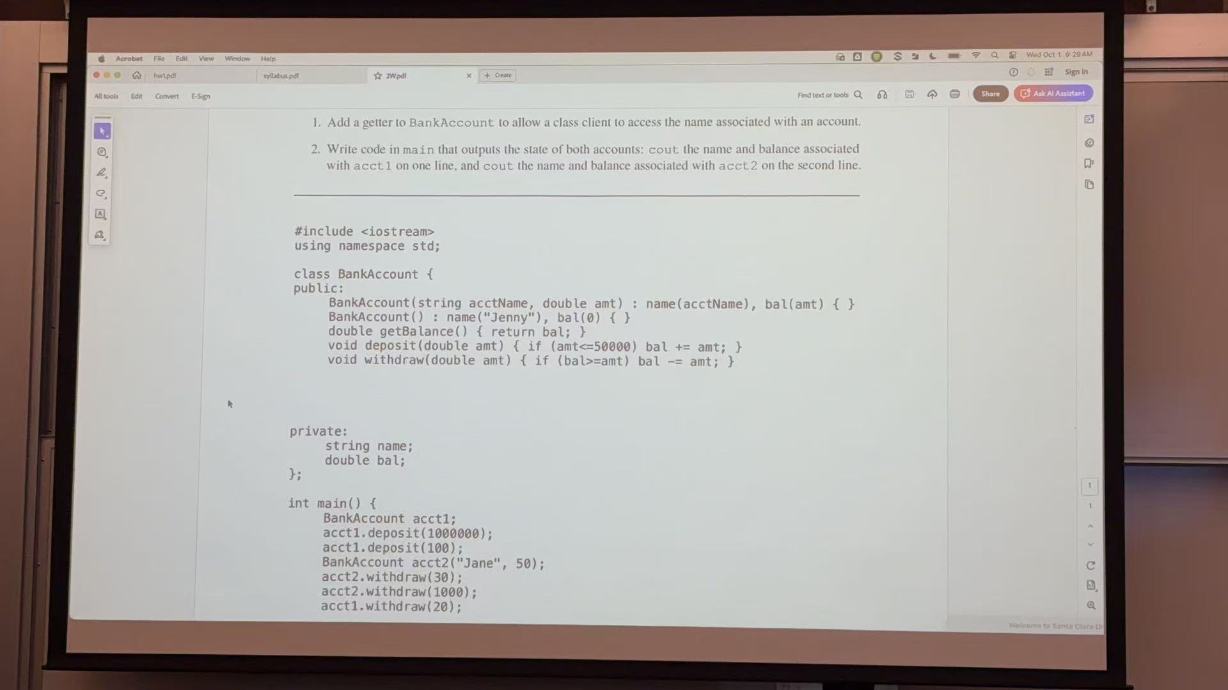

把题目翻译一下，就是：

• 给 BankAccount 添加一个 **getter**，让类的使用者能够访问与账户关联的姓名。

• 在 main 函数中写代码输出两个账户的状态：

* 第一行输出 acct1 的姓名和余额；
* 第二行输出 acct2 的姓名和余额。

我当时犯了一个很蠢的错误，就是直接return了，没有用cout输出！

老师是这么讲的：

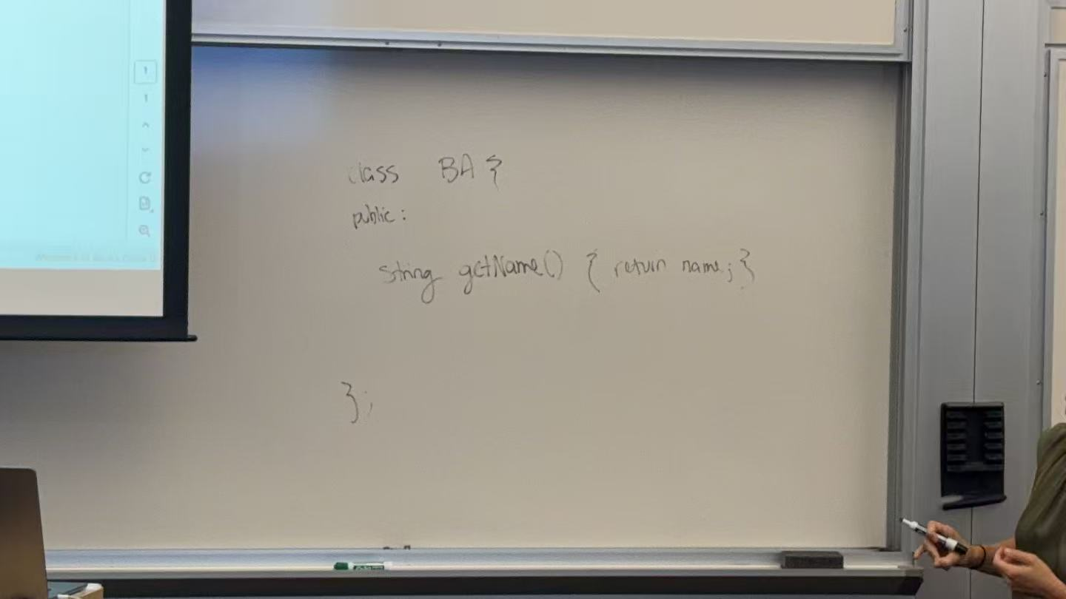

上面这是访问姓名的getter function

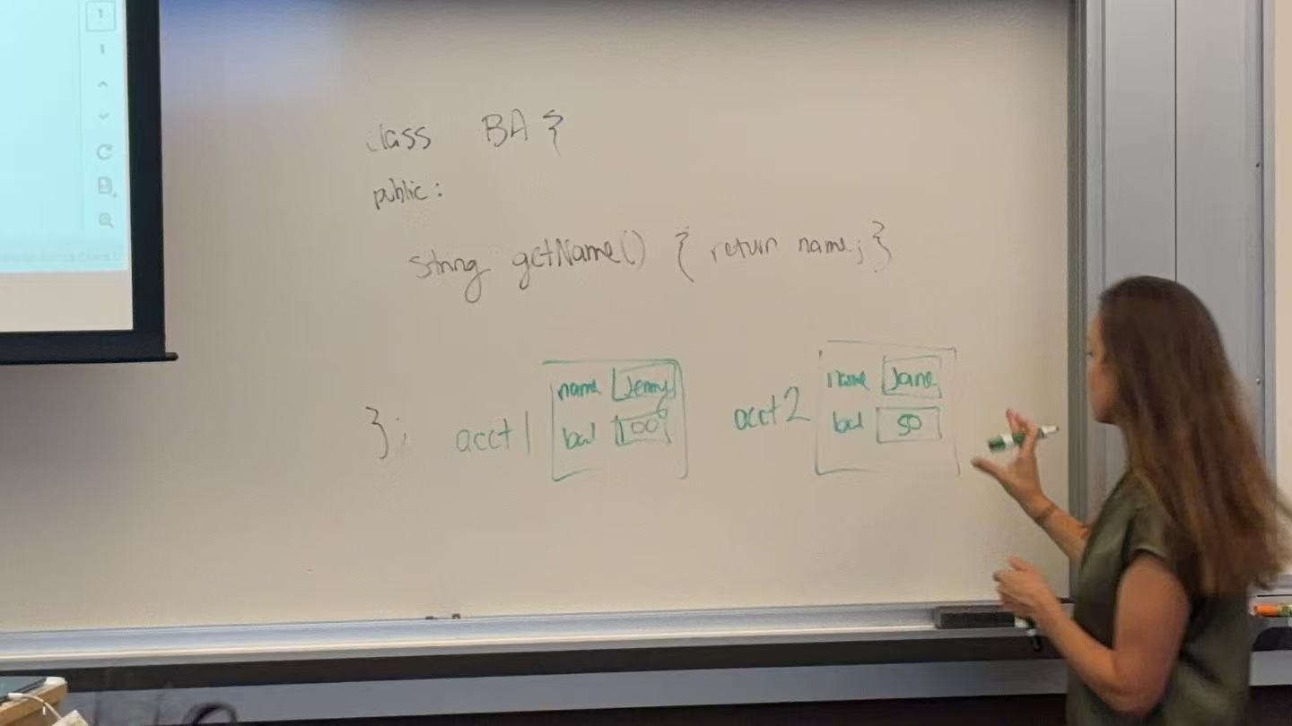

上面这是账户1（acct1）和账户2（acct2）存储的name和balance信息

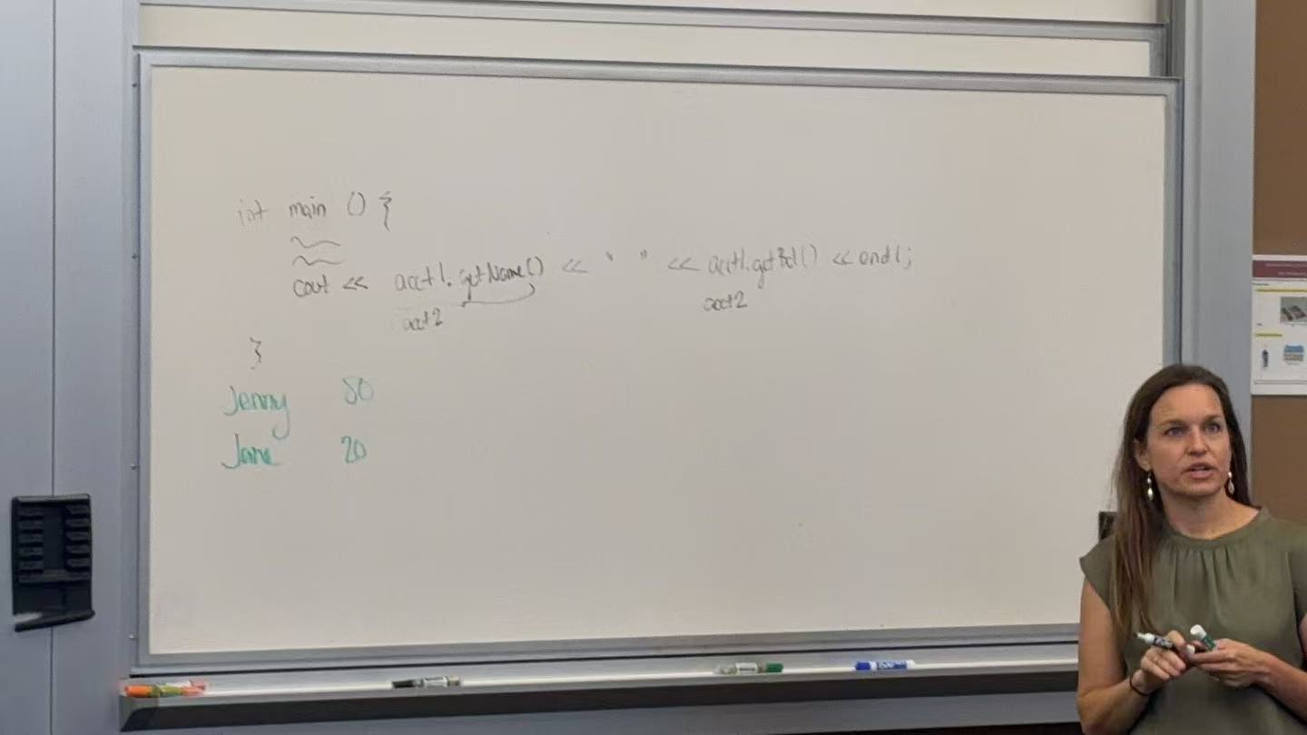

这里才是正确输出名字的写法，用cout输出acct1.getName()和acct2.getName()，用“ ”分隔开，endl换行

那么接下来是课堂照片分步骤解析了！